Бөлім
Педагогтың аты-жөні
Күні
Сынып | Қатысушылар саны | Қатыспағандар саны
Сабақтың тақырыбы | Қауіпсіздік ережесі. Спринттік жүгіруді жетілдіру
Осы сабақта қол жеткізілетін оқу мақсаттары | 9.3.4.1 - денсаулыққа қатысты күрделі мәселелерді, техника қауіпсіздігін, денсаулыққа кері әсерін тигізуі мүмкін қауіп-қатерді төмендетуді түсіну және мұқият сипаттай білу
Сабақтың мақсаты | Барлығы: Білім алушылар денені қыздыру және қалпына келтіру жаттығуларының кещенін құрады.  Көбі: Білім алушылар денені қыздыру және қалпына келтіру жаттығуларының кещенін құрады және көрсетеді.  Кейбірі: Білім алушылар денені қыздыру және қалпына келтіру жаттығуларының кещенін құрады және көрсетеді,оның маңыздылығын көрсетеді
Бағалау критерииі | Түрлі жаттығу жұмыстарын орындау барысындағыболуы мүмкін қауіп-қатерлерді анықтайды.
Сабақтың кезеңі/ уақыты | Мұғалімнің әрекеті |  | Оқушының әрекеті | Бағалау | Ресурстар
Басы | Дайындық бөлімі. Сапқа тұру. Сабақтың тақырыбын хабарлау. Санау арқылы екі топқа бөлу. Техника қауіпсіздігі. Саптық жаттығулар.Орыннан оңға, солға бұрылу. Оқушылар жүгіру жаттығуларын орындайды. Аяқты артқа бүгіп жүгіру. Тізені жоғары қөтеріп жүгіру. Оң жақ иықпен адымдап секіру. Сол жақ иықпен адымдап секіру. Әрбір адымда секіріп жүгіру. Ж.Д.Ж.бір орында. |  |  | Қол шапалақ | Ұялы телефон
Ортасы | Тамыр соғысы туралы алдыңғы өтілген материалды қараңыз. МС – минутына соққы. Тынығу кезіндегі тамыр соғысы, жұмыс тамыр соғысы, қалпына келу. Білім алушыларды сапқа тұрғызып бүгінгі 400 - 800м орташа шапшандықпен жүгіру әдістерін айтып түсіндіремін.  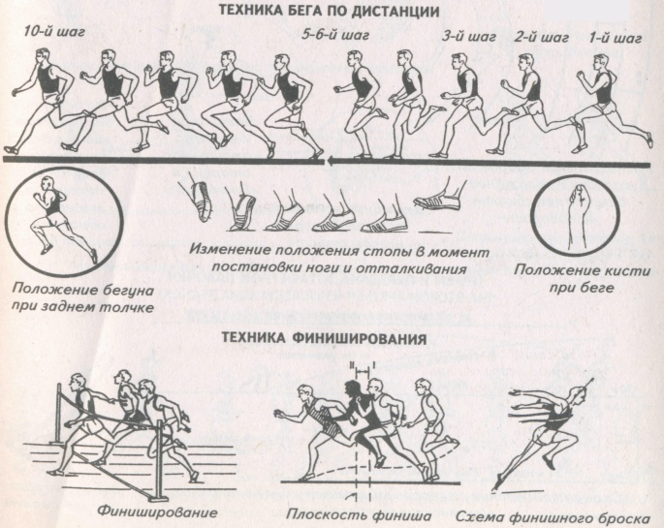  Қашықтықтырға жүгіру үшін сөреден шыға білудің үлкен манызы бар.Әдетте жүгірушілер жоғары сөрелік қалыпты пайдаланады.Бұл ретте сөре сызығына күшті деп есептеген аяқты қою керек «Дайындал» пәрмені бойынша аяқты бүгіп,кеудені ілгері еңкейтеді «Баста» деген пәрмен бойынша орташа жылдамдықпен жүгіреді.  Қолмен кеуденің қалыпы,қозғалысы тепе-теңдікті сақтауға мүмкіндік береді.  Дененің бұлшық еттерін қатты ұстауға болмайды 5-6 қадам жасағаннан кейін тыныс алған жөн (ауызбен)  Шапшандық артқанда тыныс алу жиілігі артады.  Демді қалыпқа келтіру жаттығулары.  елу тамыр соғысы.  «Қуып жет». Ойынның қатысушылары олардың арасында бірдей арақашықтық болатындай етіп (10-15 м) жүгіру жолына тұрады. Белгі бойынша барлық ойыншылар жүгіре бастайды. Әрбірінің міндеті – өзін қуып жетуге жол бермеу және ойыннан шығарып тастау үшін алдында жүгіріп бара жатқан оқушыға қол тигізуге тырысу. Ойын жолында ең төзімді үш оқушы қалған кезде, ойын аяқталады. |  | Оқушылар спринт кезінде қолдардың әрекетін жақсарту үшін жұптарда жұмыс істейді. Бастапқыда оларға шағын, бірақ жылдам қадамдар жасап, қолдарын жылдам қимылдатып, 20 метр жүгіріп өту қажет. Содан кейін олар қолдарын кеңінен сермеп, ұзын, бірақ баяу қадамдар – аттаулар орындап 20 метр жүгіреді.  қауіпсіздік ережесін жұмыс барысында сақтайды;  мақсатқа жетуде командалық жұмыста көшбасшылық танытады;  тапсырманы мұқият әрі дұрыс орындайды. | Смаликтер арқылы  ҚБ өзін өзі бағалау  Бағалау парақшасын толтырады.  ҚБ | Ысқырық, секунд өлшегіш, конустар  Сілтеме:  https://youtu.be/TVTmXXs1gRQ
Сабақтың соңы | Кері байланыс  Оқушылардың өз тәртіптеріне рефлексия жасауды мобильдендіру (мотивация, әрекет тәсілдері, қарым-қатынас).  Оқушылар стикерге мына сұрақтарға жауап жазады:  1. Маған сабақта не ұнады. 2. Маған немен жұмыс істеу керек? 3. Смайл арқылы өзінің көңіл-күйін бейнелейді және стикерді күн бейнесіндегі тақтаға жапсырады. |  | Бүгінгі сабақтан түйген ойлары мен тұжырымдарына байланысты кері байланыс жасайды. |  | Рефлексия парағы

